##### Programme 2019-2020

28 et 29 septembre Fête de la Citrouille

Marquillies (59) (Ferme des Mottes)

13 octobre Journée Verte

Gauriac (33)

10 novembre Marché Culturel et Gastronomique

Château Lacouture

28 et 29 mars Le Printemps de l'AP2B

Château Lacouture

5 avril Journée Verte

Gauriac (33)

25 et 26 avril Fête de l'Asperge

Etauliers (33)

9 et 10 mai Portes ouvertes

16 et 17 mai BD&VIN

Château Lacouture

14 juillet Jumelage Bourg/Salers

Bourg (33) (Place de l'église)

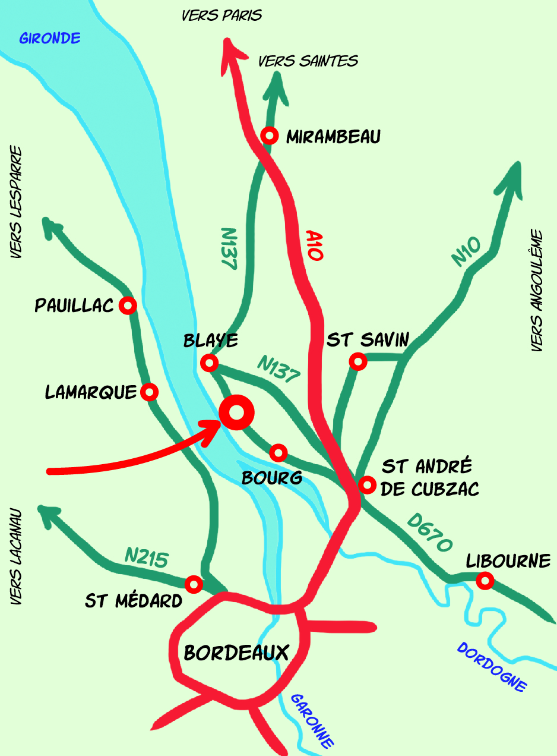

Visite des chais et du vignoble

chaque jour de 10h à 18h,

Sur rendez-vous de préférence.

**Accueil Camping-car 7j/7 24h/24**

**Château**

**Lacouture**

**Romain SOU**

**Château Lacouture**

**3 route du Fronton**

**33710 Gauriac**

Château Lacouture

GRAND VIN DE BORDEAUX

CÔTES DE BOURG

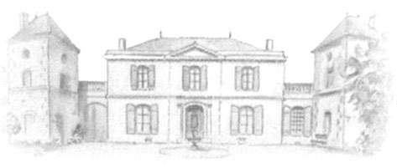

Romain Sou

Vigneron à Gauriac

🙠🙢

chateaulacouture@orange.fr

www.chateaulacouture.com

🙠🙢

Tél: 06 62 10 82 31

Historique

Le Château fut bâti au XVIIème siècle par le chanoine de Lacouture.

Devenu par la suite une propriété viticole, il fût acheté par Gervais SOU en 1931.

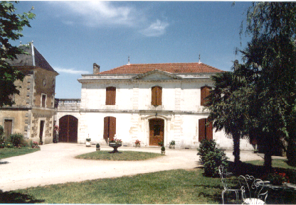

Le Vignoble

Surplombant l’estuaire de la Gironde, le Château Lacouture est un site privilégié d’une superficie de 12 hectares.

Les vignes du château se partagent équitablement entre un plateau argilo-limoneux et un coteau argilo-calcaire, qui bénéficie d’une exposition sud-ouest, idéale à la maturation des raisins.

Les cépages

Les cépages cultivés pour les rouges sont le merlot (62 %), le Malbec (17 %) et le Cabernet Sauvignon (15 %) et pour les blancs, le Sauvignon Blanc (3%), le Sauvignon Gris (2%) et le Sémillon (1%).

L’assemblage de ces cépages permet d’obtenir un vin équilibré, fruité et de garde.

Accords gourmands…

Les vins du Château Lacouture sont souples et harmonieux et accompagneront divinement les recettes du terroir girondin.

Comme par exemple l’entrecôte à la bordelaise, les sauces au vin (civet de lièvre, lamproie, coq au vin,...).

Conseils de Dégustation :

Après un transport, laissez les vins « se reposer » quelques jours avant de les servir.

Conservez les bouteilles impérativement couchées.

Pensez à faire chambrer votre bouteille la veille dans votre salle de réception.

Débouchez la, une à deux heures avant de servir.

Décantez la éventuellement dans une carafe, afin de laisser s'exprimer les arômes du vin, mais aussi d’éliminer les dépôts cristallins, naturels au vin.

**TARIF TTC DEPART PROPRIETE**

Du 01 janvier au 31 décembre 2019

Château Lacouture (75Cl)

|  |  |
| --- | --- |
| **Carpe Diem**  **2013**  **2014**  **Magnum 2014 / 2015**  **½ btl 2007/08/15** | **Côtes de Bourg Rouge**  **8 €**  **7 €**  **16 € / 17 €**  **4 €** |
| **Cuvée Adrien**  **2014**  **Magnum 2014**  **VI**  **2015** | **Côtes de Bourg Rouge**  **Fût de Chêne**  **15 €**  **33 €**  **Côtes de Bourg Rouge**  **Fût de Chêne**  **30 €** |
| **Cuvée Cupidon**  **2017**  **Cuvée Noémie**  **2017**  **Cuvée Gallo**  **2017**  **Jus de raisin**  **raisin pétillant** | **Bordeaux Rosé**  **6 €**  **Côtes de Bourg Blanc**  **Fût de Chêne**  **8 € (50cl)**  **Côtes de Bourg Blanc**  **6 €**  **3.50 €**  **4 €**  **2 € (33cl)** |
| **SUKI Pétille**  **Rosé, Rouge,**  **Blanc de Noir** | **Méthode traditionnelle**  **9 €** |